车船税退抵税电子税务局操作手册
- 功能概述
纳税人可通过该模块办理车船税退抵税申请。
车船税退抵税，指在一个纳税年度内，已完税的车船被盗抢、报废、灭失的，纳税人可以凭有关管理机关出具的证明和完税证明，向纳税所在地的主管税务机关申请退还自被盗抢、报废、灭失月份起至该纳税年度终了期间的税款。
已经缴纳车船税的车船，因质量原因，车船被退回生产企业或者经销商的，纳税人可以向纳税所在地的主管税务机关申请退还自退货月份起至该纳税年度终了期间的税款。退货月份以退货发票所载日期的当月为准。
纳税人在购买“交强险”时，由扣缴义务人代收代缴车船税的，凭注明已收税款信息的“交强险”保险单，车辆登记地的主管税务机关不再征收该纳税年度的车船税。再次征收的，车辆登记地主管税务机关应予退还已经缴纳的车船税。
- 操作说明
- 操作路径一：【办税桌面】-【我要办税】-【事项办理】-【涉税事项办理】-【征收】-【车船税退抵税】。如图所示：
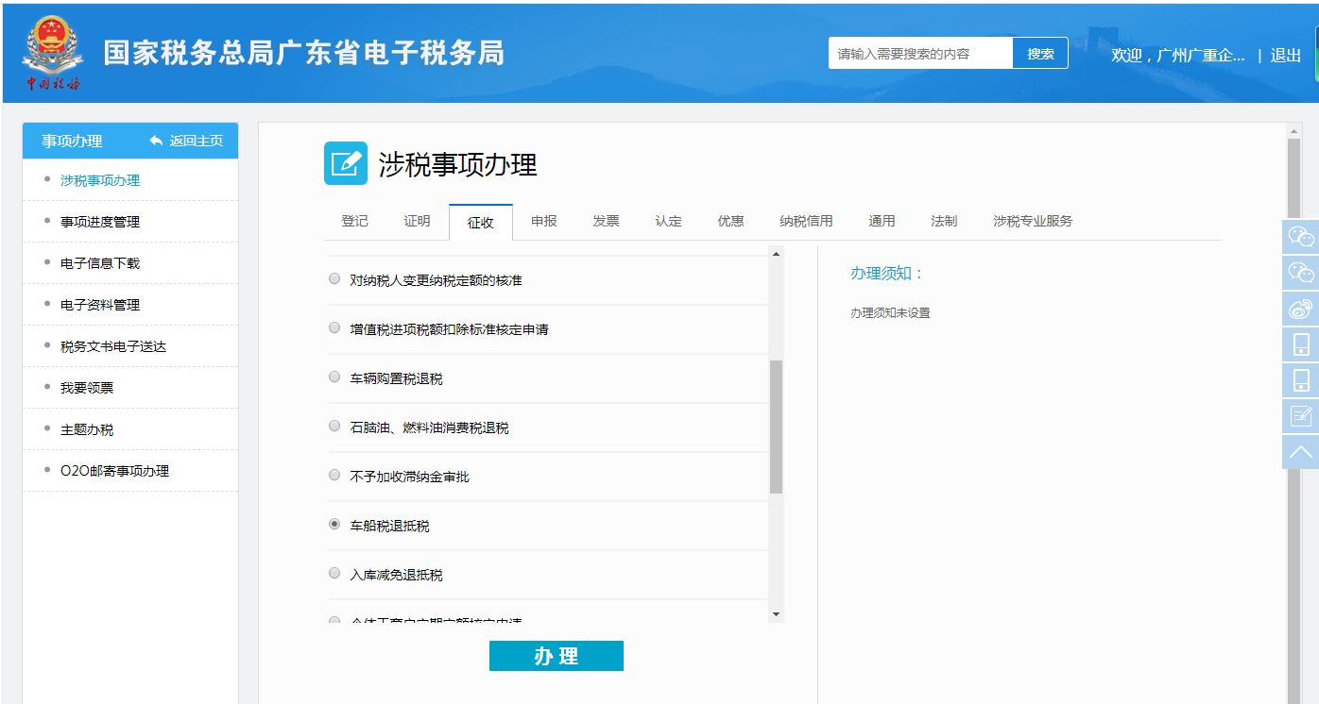
2. 操作路径一：【办税桌面】-【我要办税】-【一般退（抵）税管理】-【车船税退抵税】。如图所示：
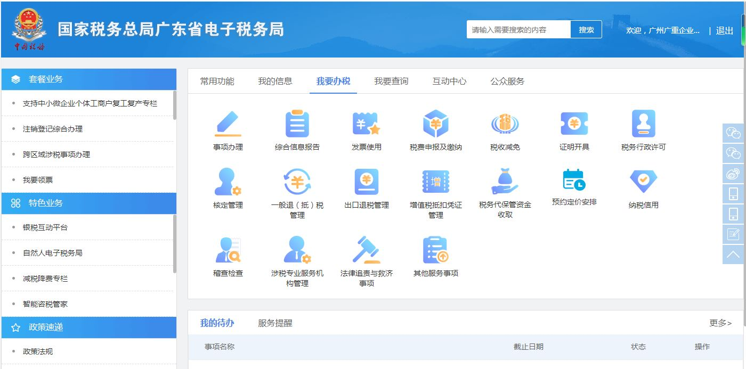

3.点击【车船税退抵税】，进入车船税退抵税界面，填写必填资料后。点击【税票信息查询】，跳转至税票信息填写界面。如图所示：
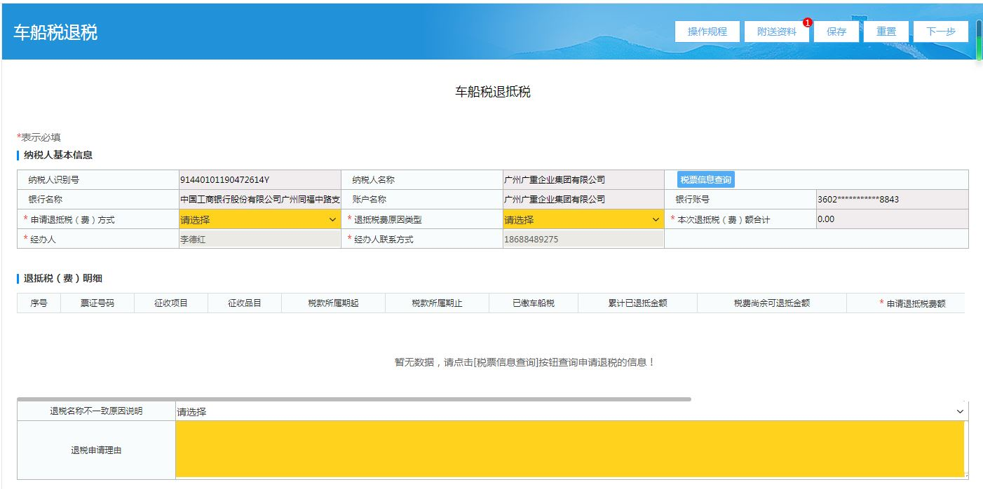
4.根据实际情况，选择查询条件，点击【查询】，系统带出相应税款信息，拖动进度条，勾选需要退抵的信息，点击【确定】。如图所示：

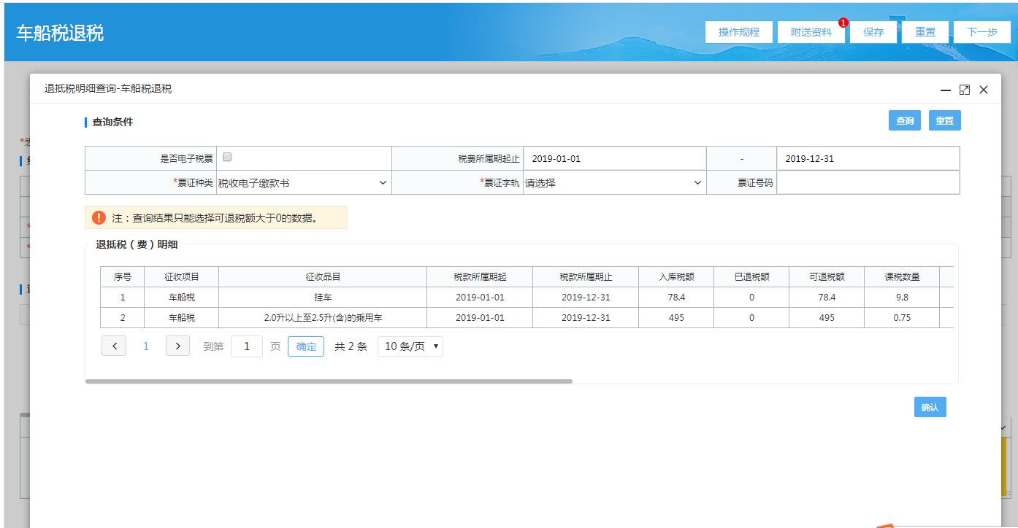
5.点击【附送资料】，上传相关信息，填写需要退抵的金额，点击【保存】，确认数据无误后，点击【下一步】进行申请提交。如图所示：
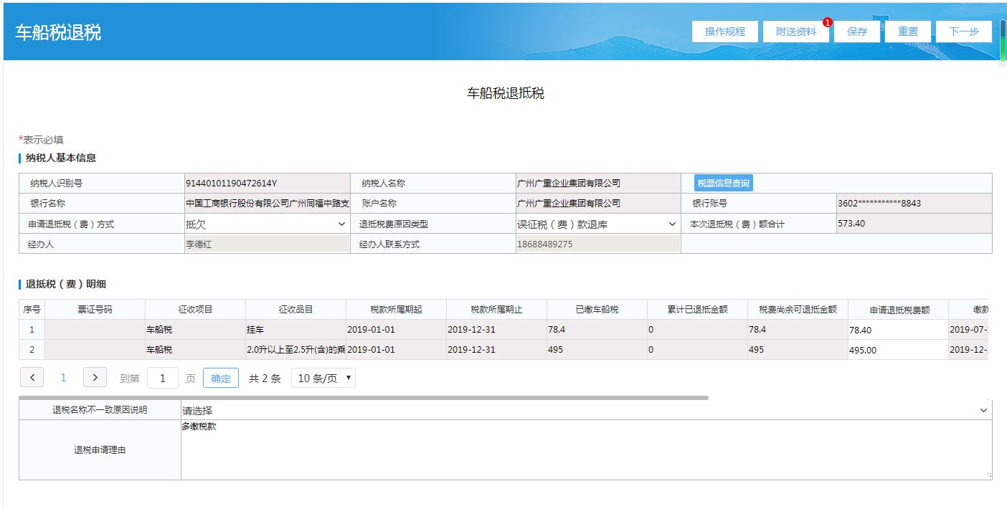
6.提交成功后，可在【事项进度管理】查询退抵税事项的办理进度。
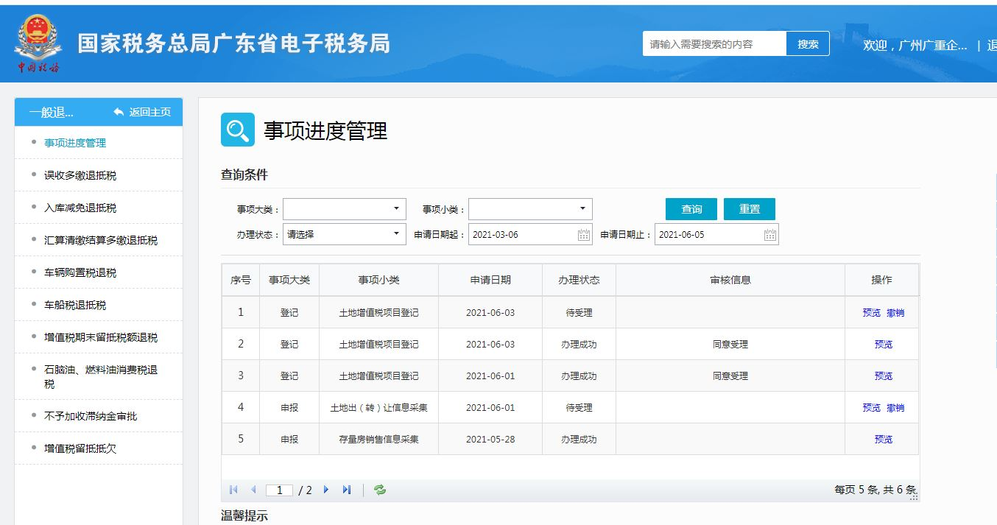
7.点击【预览】可查看申请表单；若办理状态为“待受理”，可点击【撤销】按钮撤销当前申请。
8.若税务机关完成终审，系统返回批复通知书，纳税人在点击【签收】按钮签收该文件，确认是否终审通过，终审通过返回的文书为准予退还通知书，终审不通过返回的文书为不予退还通知书。
